

**商丘学院高等学历继续教育**

**学 生 学 习 手 册**

**学生端学习手册**

**目 录**

一、 电脑端网页学习 3

1、电脑端登录 3

1.1登录网址及登录方式 3

1.2重置密码 6

2、通知公告 8

3、我的成绩 9

4、课程学习 10

4.1 在线学习（视频学习） 11

4.2 课程作业学习 11

4.3 课程资料 12

4.4 我的成绩 13

4.5 课程问答（课程讨论互动） 13

4.6 学习报告 14

5、如何参加考试 15

二、手机端学习 18

1.如何登录 18

2.登录学习 19

2.1 学生登录 19

2.2 重置密码 21

3.课程学习 23

3.1 在线学习（视频学习） 23

3.2 课堂作业 24

3.3 课堂资料 25

3.4 我的成绩和课堂问答 25

4. 成绩 26

5. 考试 27

# 电脑端网页学习

## 电脑端登录

### 1.1 登录网址及登录方式

首先，推荐用谷歌浏览器进行登录（其他浏览器可能出现不兼容的情况）。

学习登录网址：https://sqxy.jijiaox.com/mg/login?type=3

在浏览器输入学习网址，输入学号密码（密码为新生报到时自己设置的密码，如未进行新生报到，初始密码为123456）进行登录，登录后需进行身份核验并修改密码（根据《中华人民共和国密码法》的要求，密码组成必须包含大小写字母和特殊符号，长度：8~15位），身份核验后，需绑定手机号，输入手机号和验证码后，即可登录



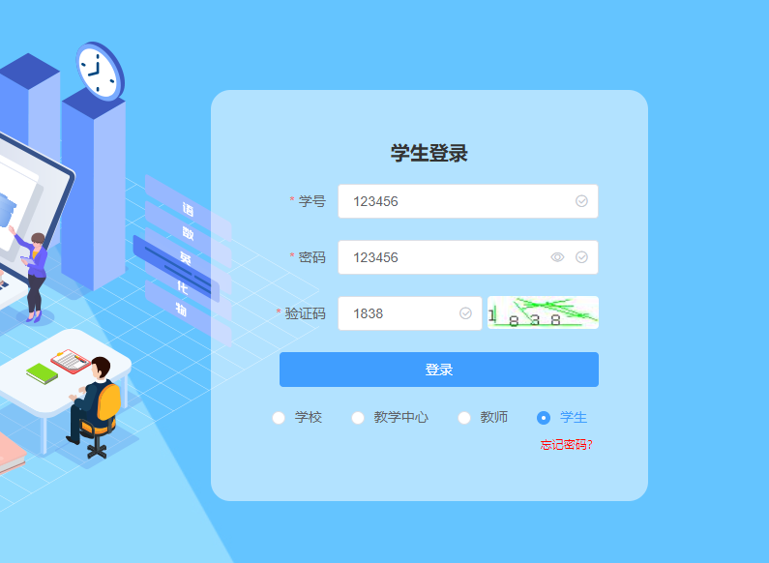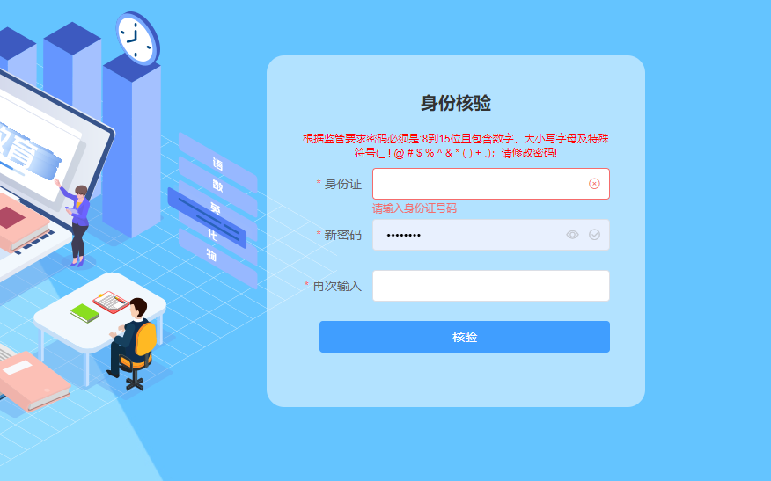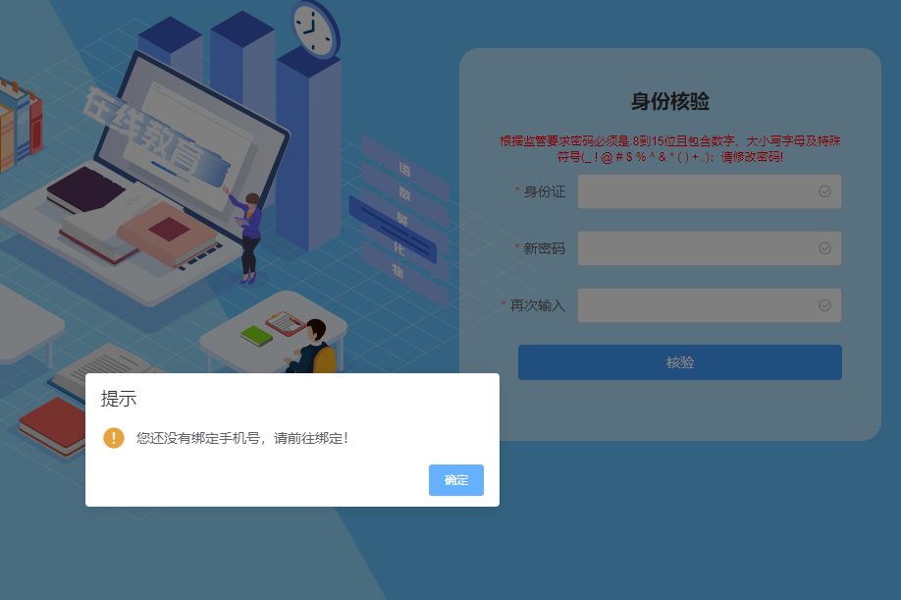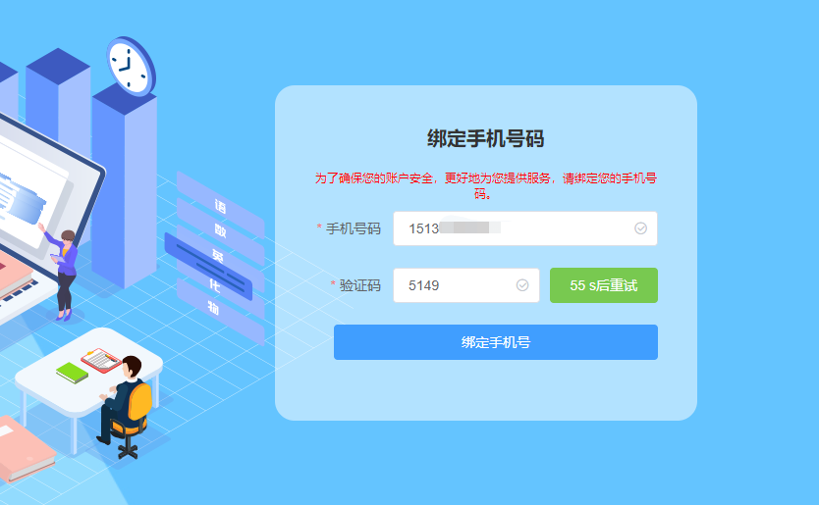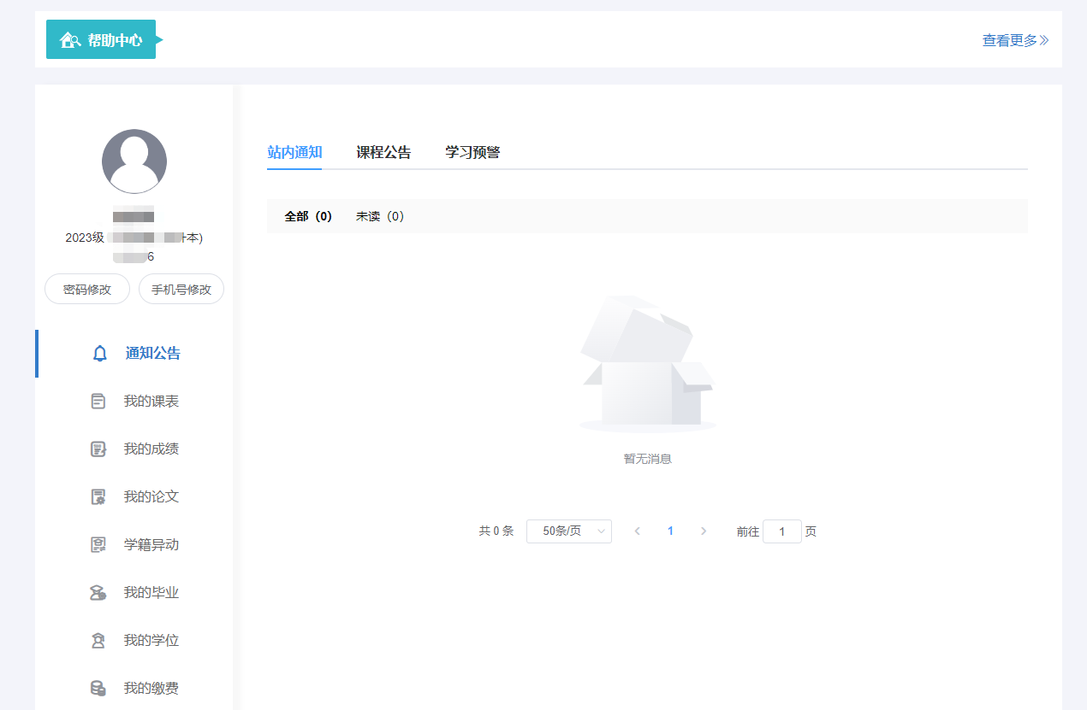

### 1.2 重置密码

如忘记密码，可点击下方的“忘记密码”，输入身份信息后，点“重置密码”，系统会验证您绑定的手机号，然后修改新密码即可

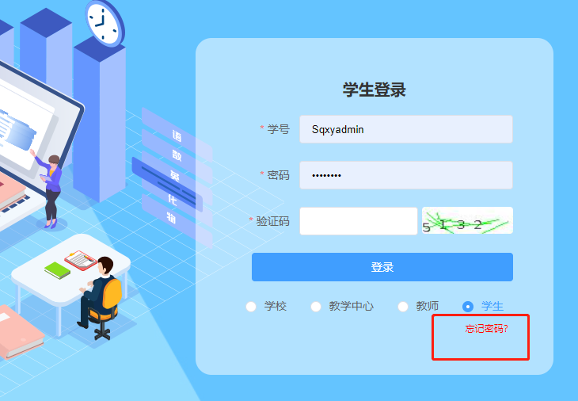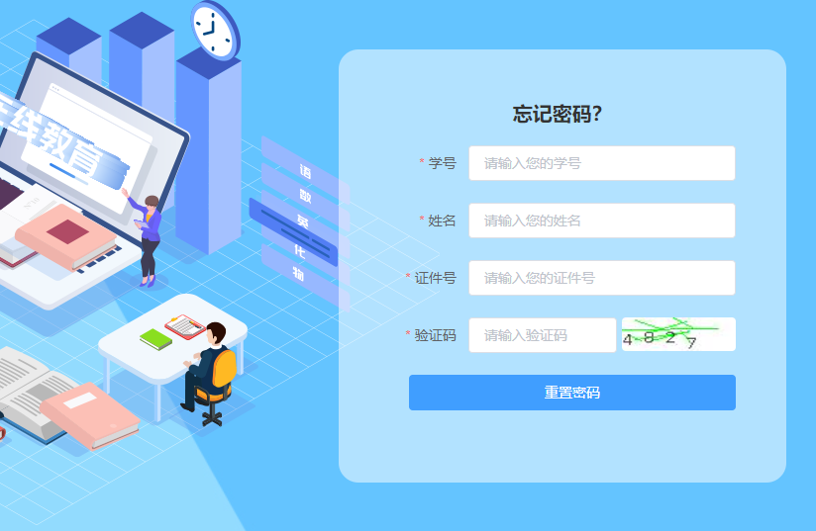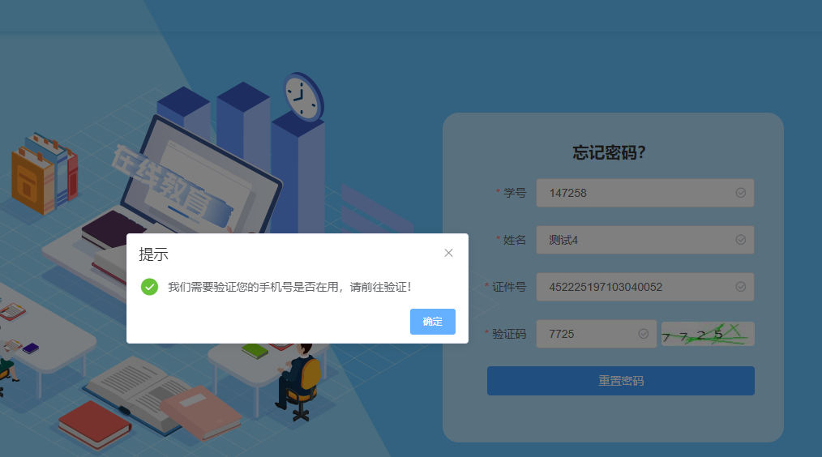

## 通知公告

学生可查看学校发的通知公告，例如学习、考试时间等

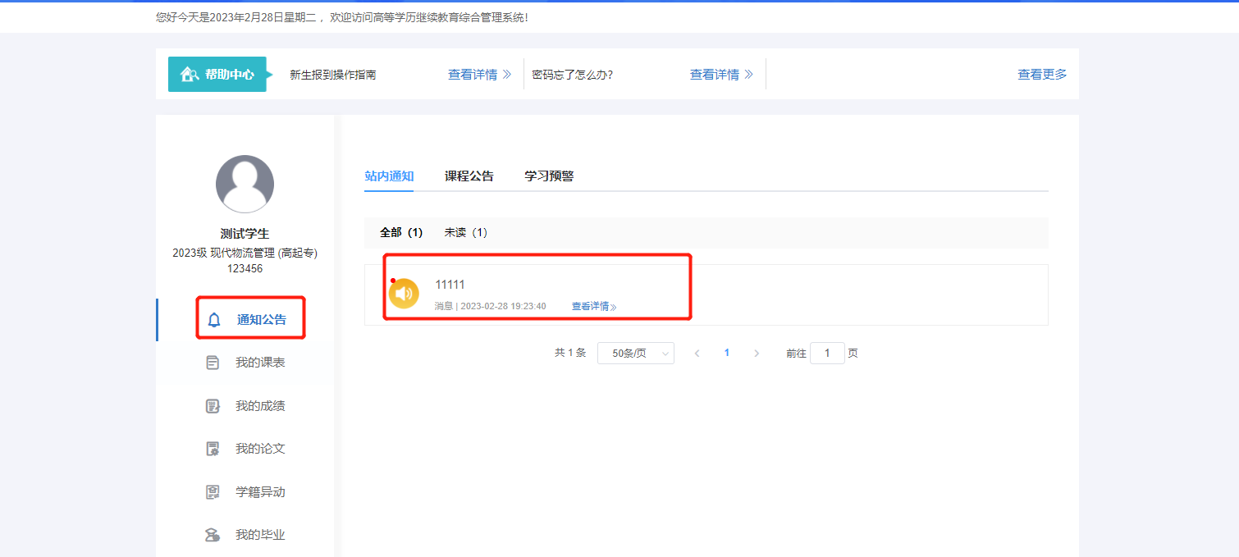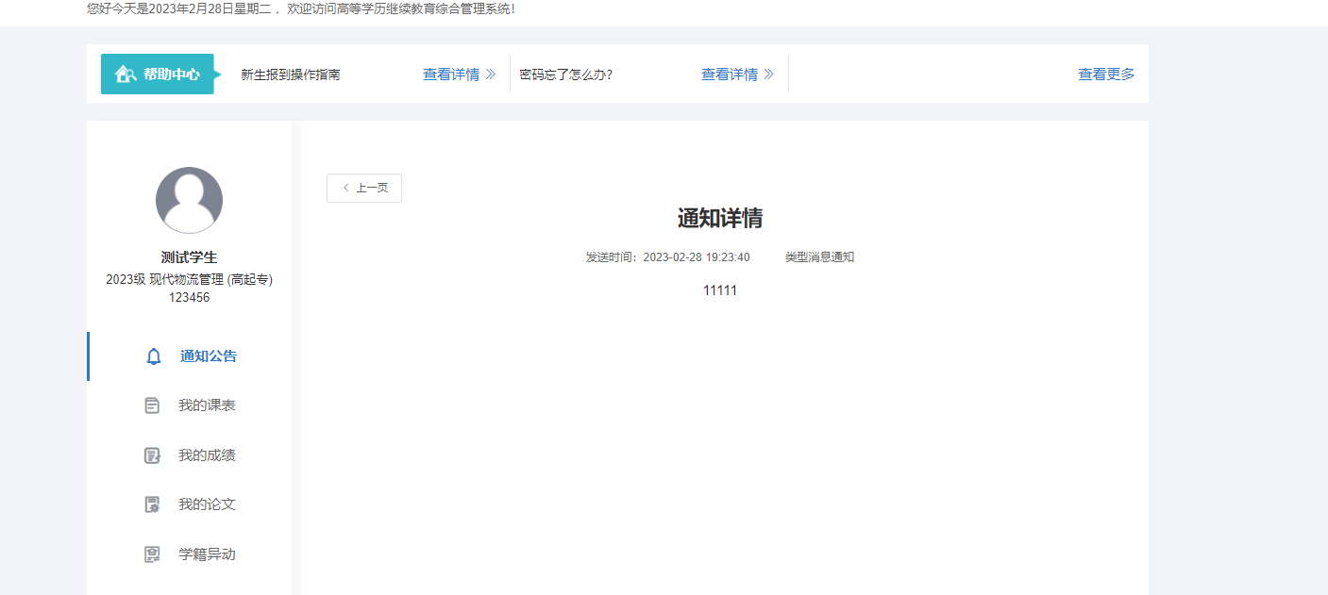

## 我的成绩

点击我的成绩，学生可在学期末，考试结束后查看总评成绩，如对总评成绩有疑问，可点申诉，进行申诉提交

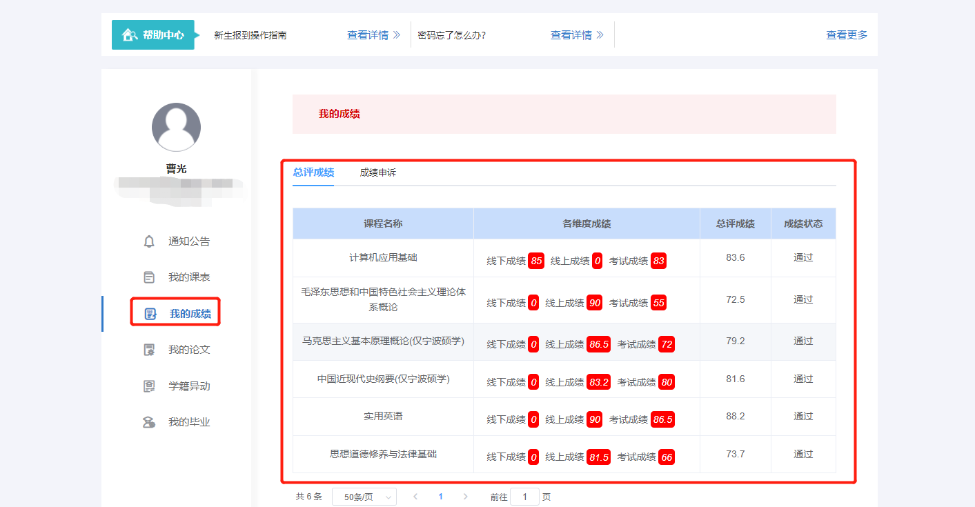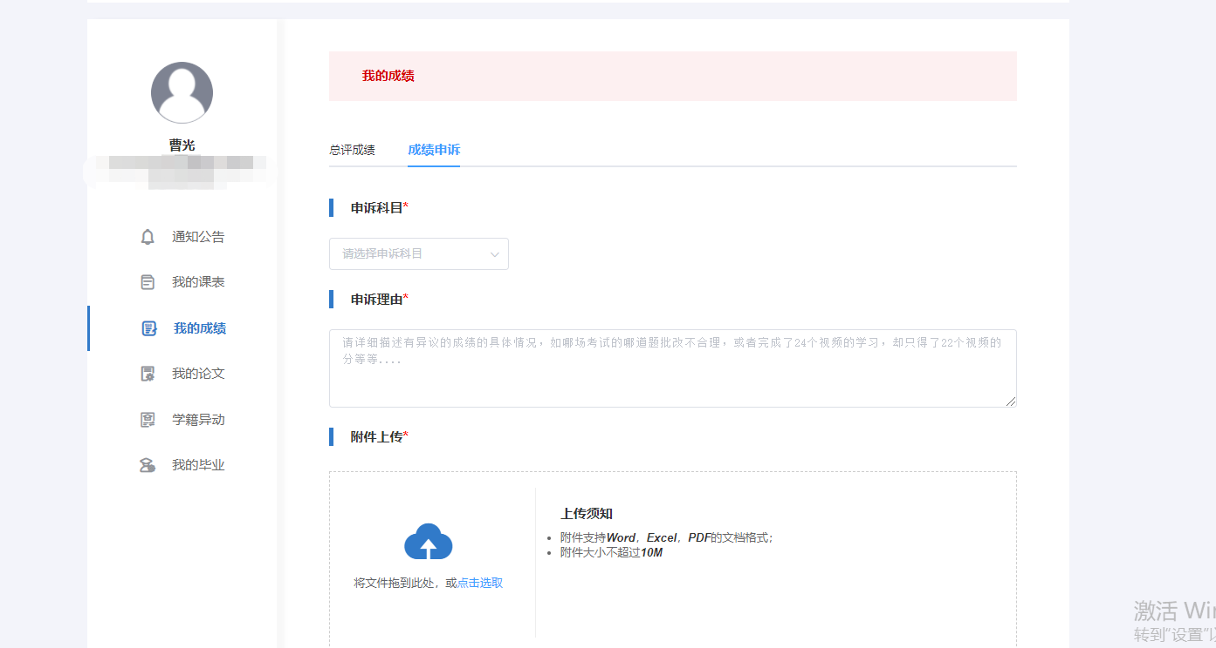

## 课程学习

点击“我的课程”，进入对应的课程学习，点击“进入学习进行学习”

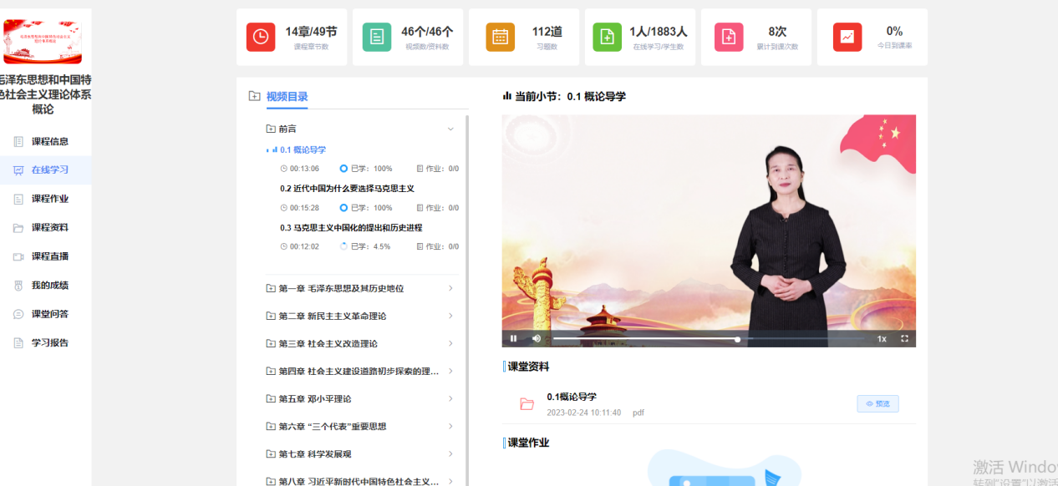

### 4.1 在线学习（视频学习）

点击“在线学习”，学习课程视频，视频进度到100%则表明该视频已学完。

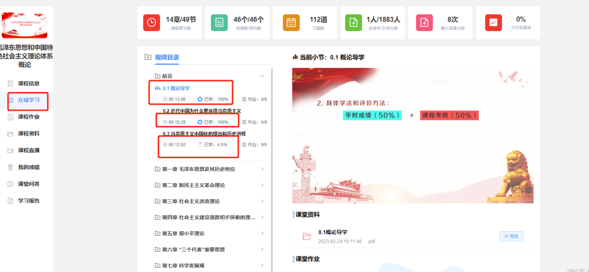

### 4.2 课程作业学习

点击课程作业，进行作业的学习（每个作业最多只能只能提交两次）

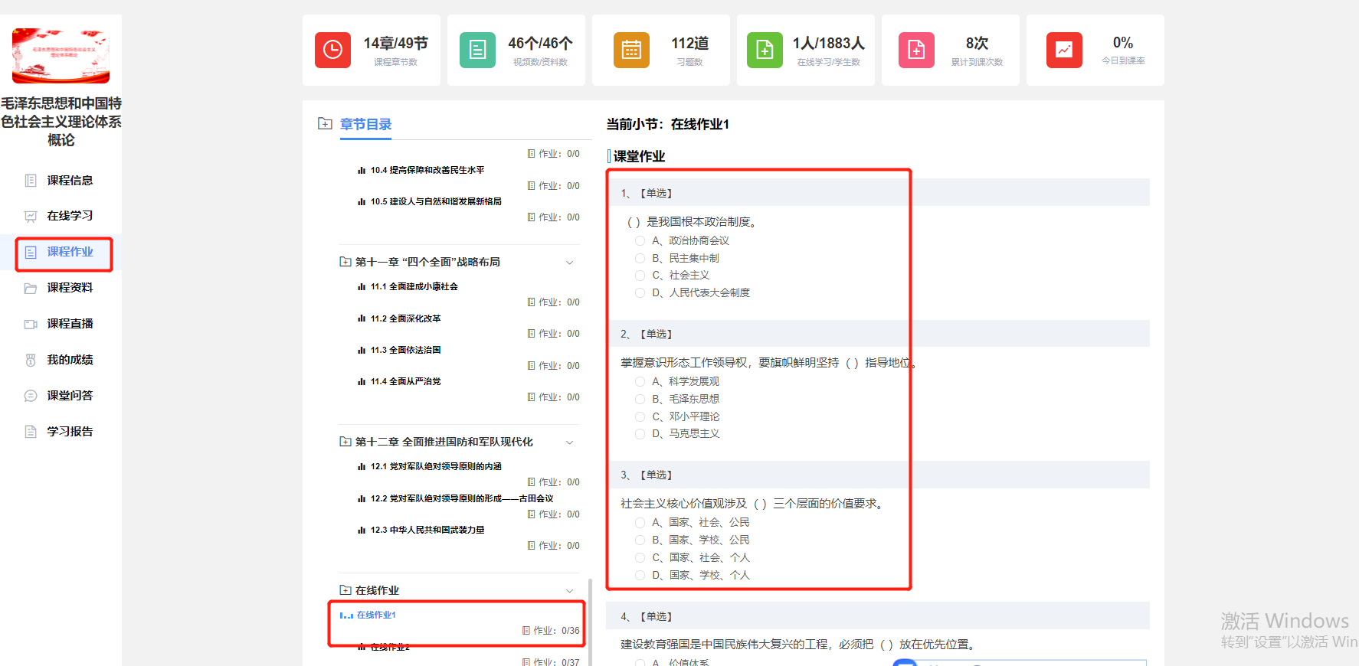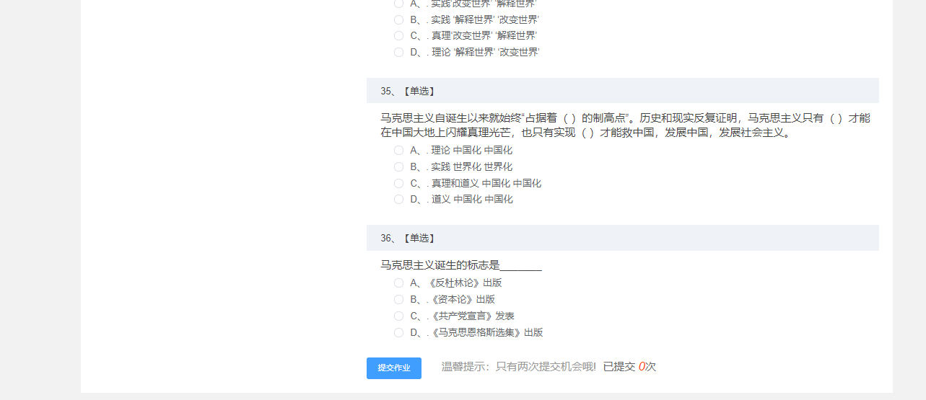

### 4.3 课程资料

点击课程资料，点击后边预览进行学习

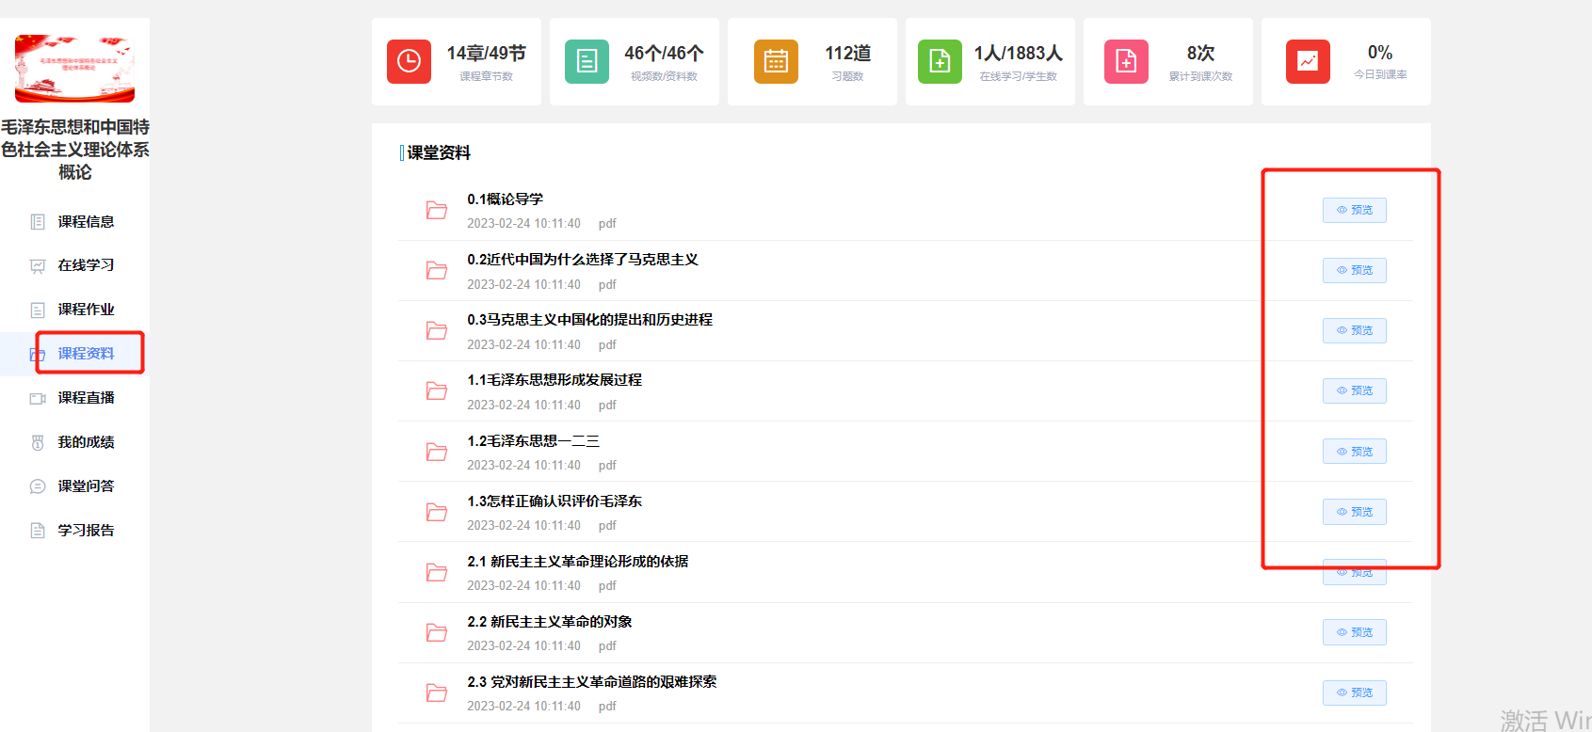

### 4.4 我的成绩

点击我的成绩，可看自己本门课的各个维度的成绩

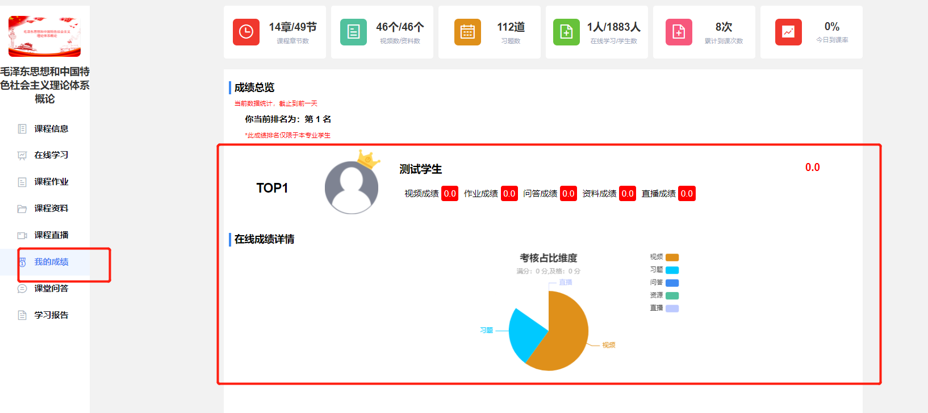

### 4.5 课程问答（课程讨论互动）

点击课堂问答，可在课堂问答里提问问题，老师也会定期回答问题

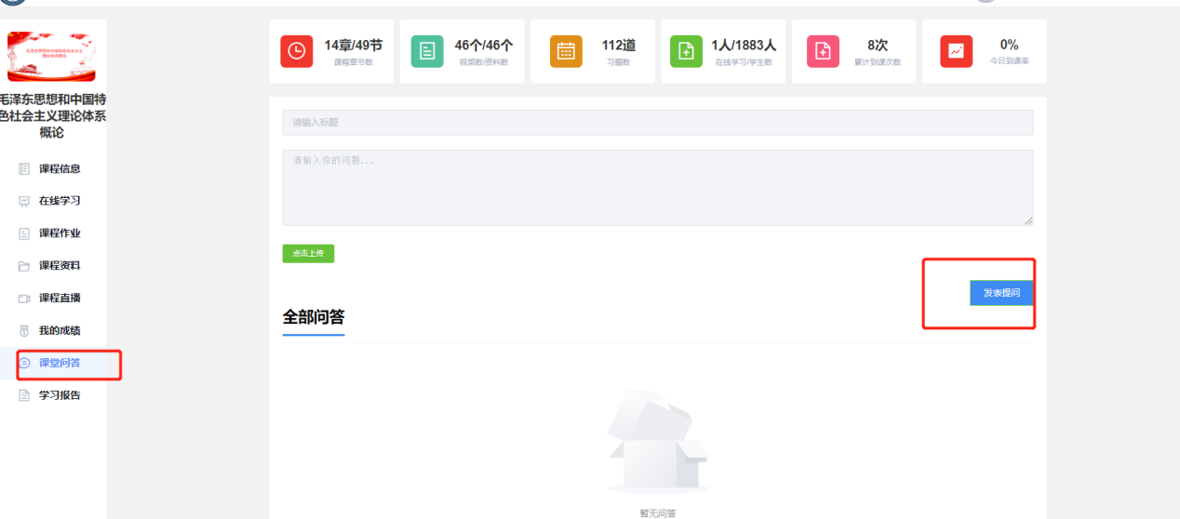

### 4.6 学习报告

学生可点击学习报告，查看和下载本门课的学习报告（包括到课时间、视频、作业的完成情况）。

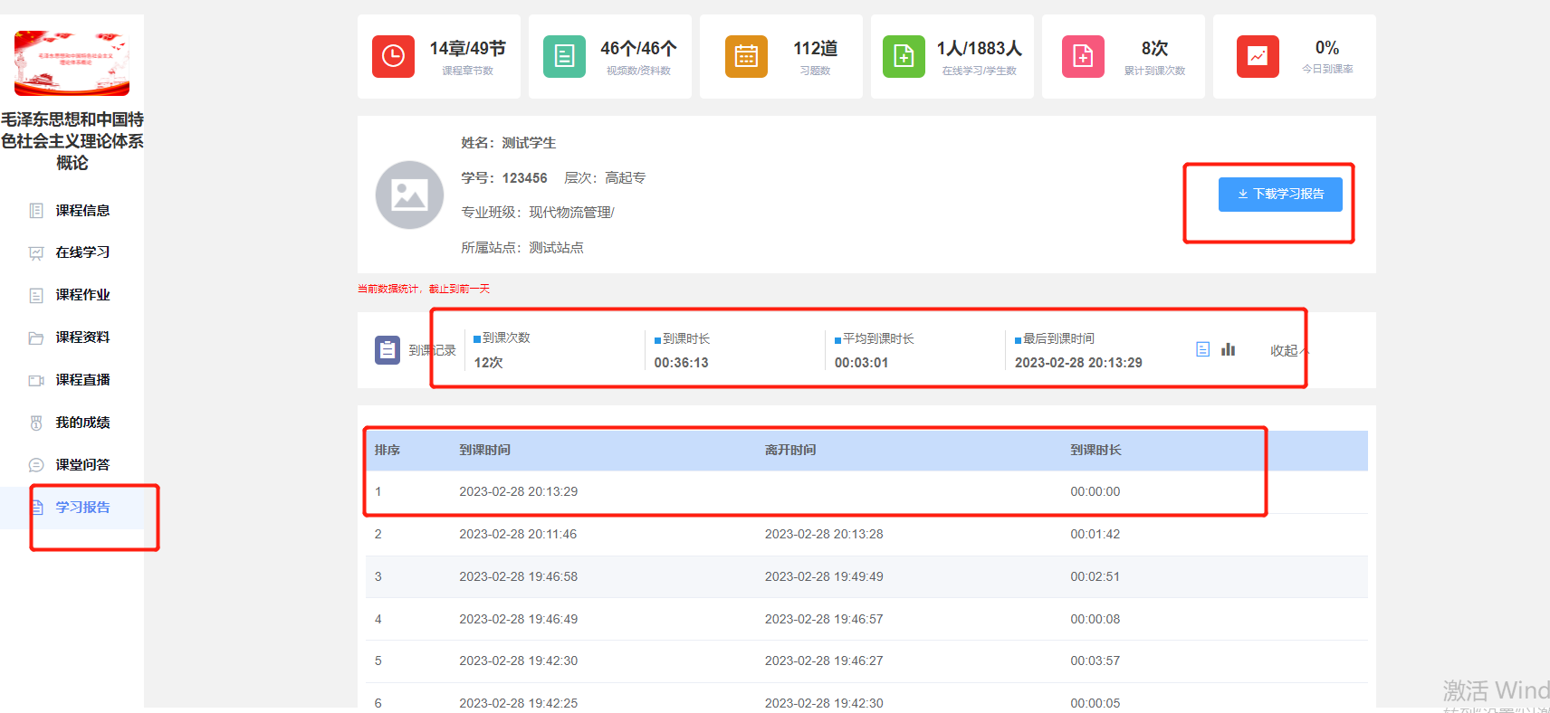

## 如何参加考试

在学生空间里，点击“我的考试”，在规定时间内进行考试即可

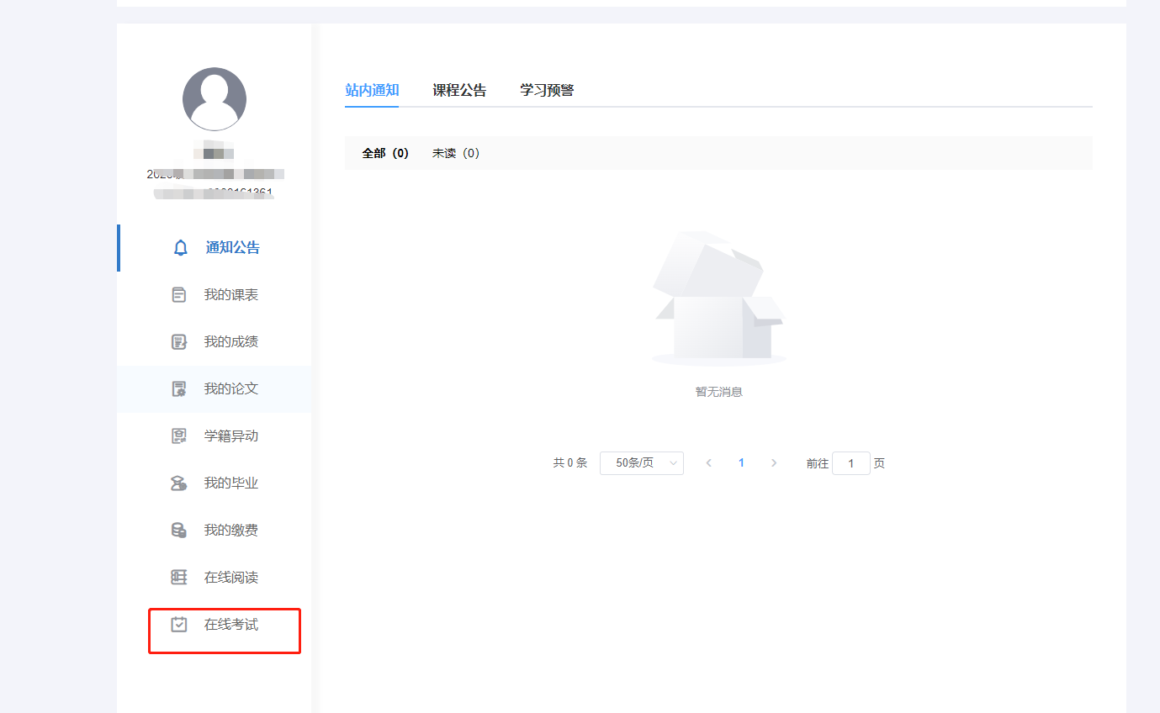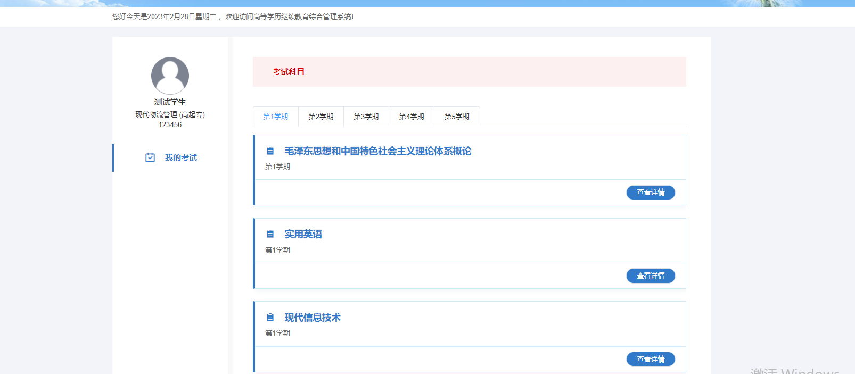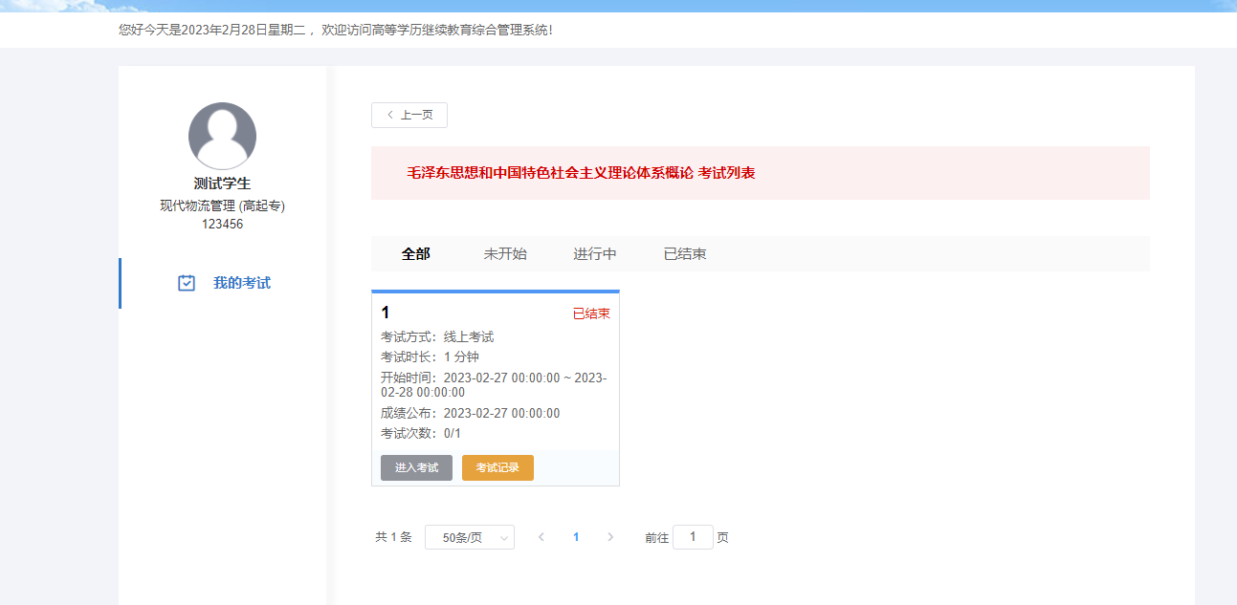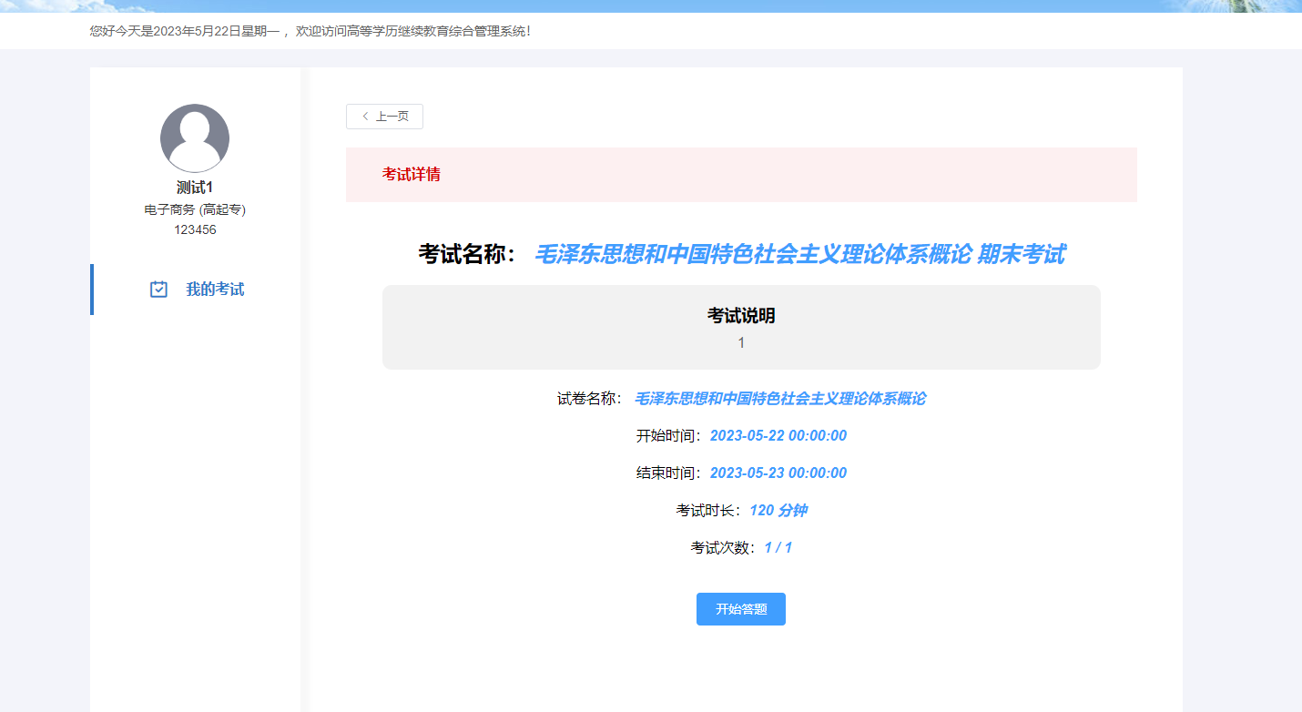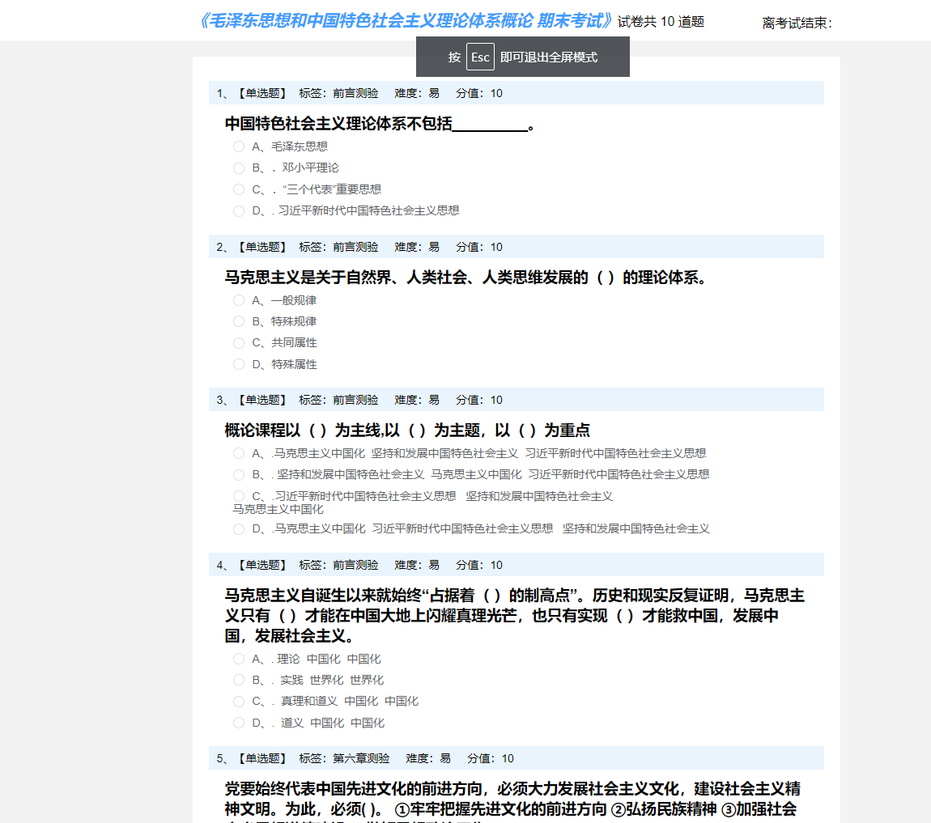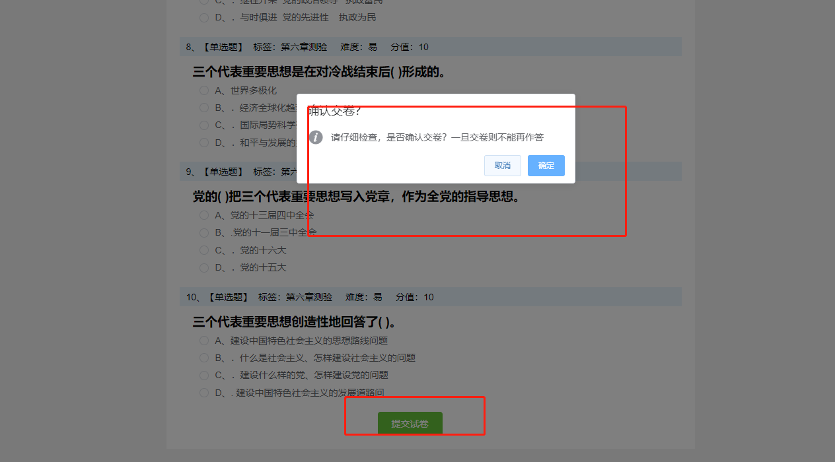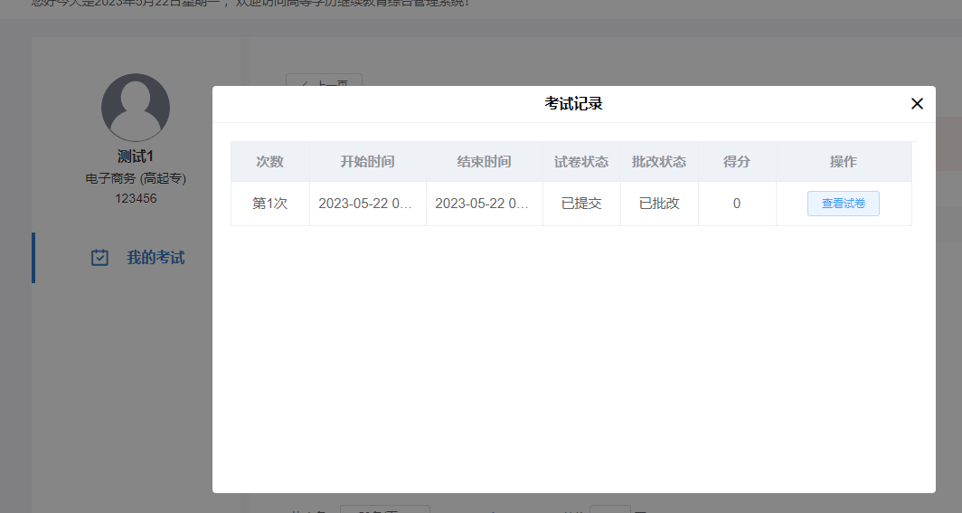

# 手机端学习

## 如何登录

手机浏览器或者微信打开商丘学院网址：

https://sqxy.jijiaox.com

点击“在线学习”进行课程的学习

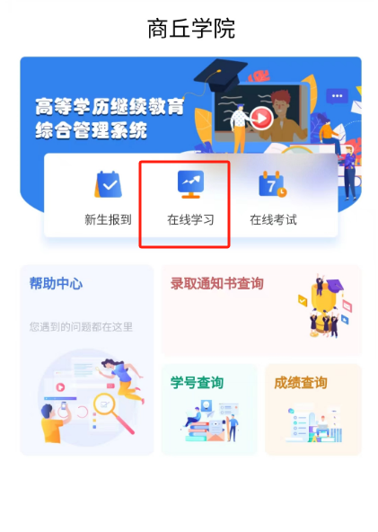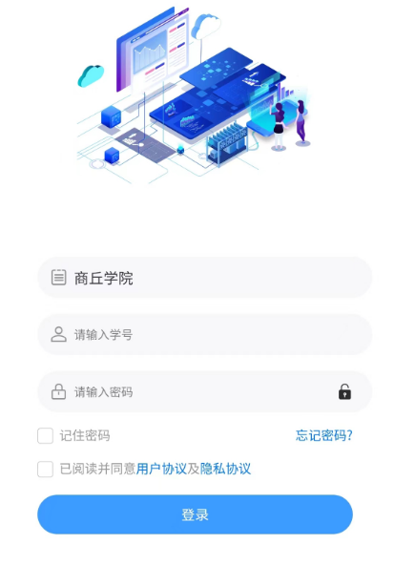

## 2.登录学习

2.1 学生登录

点击“在线学习”，输入学号密码（密码为新生报到时自己设置的密码，如未进行新生报到，初始密码为123456）进行登录，登录后需进行身份核验并修改密码（根据《中华人民共和国密码法》的要求，密码组成必须包含大小写字母和特殊符号，长度：8~15位），身份核验后，需绑定手机号，输入手机号和验证码后，即可登录

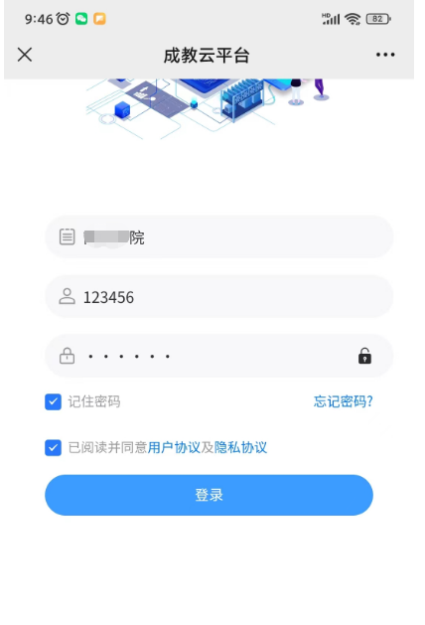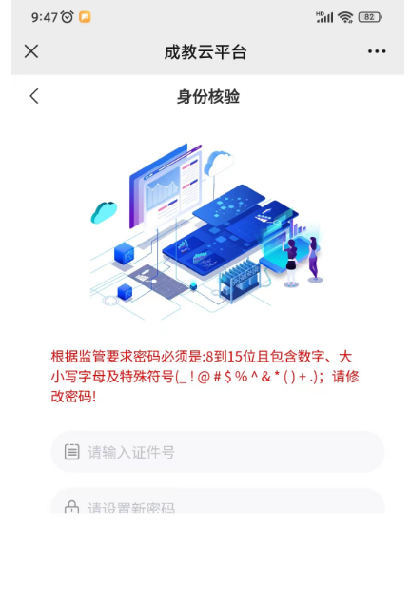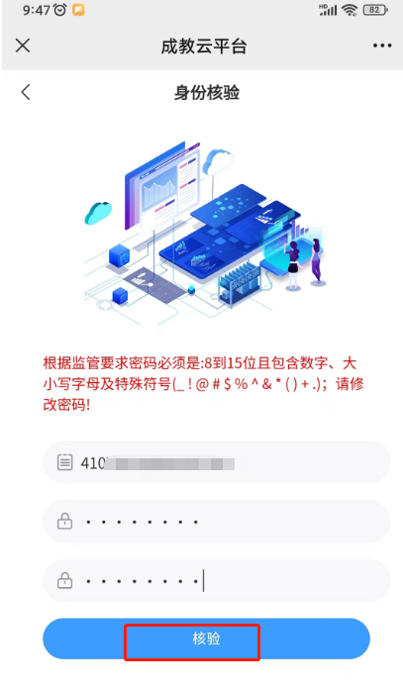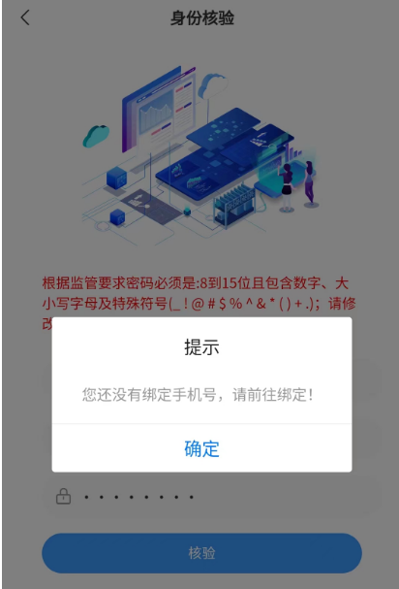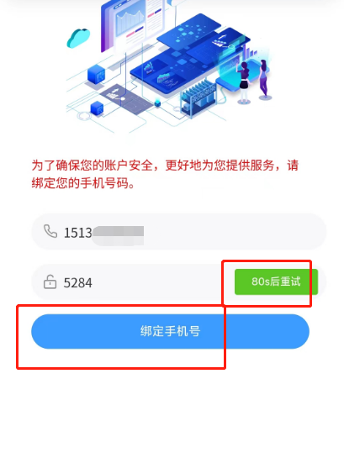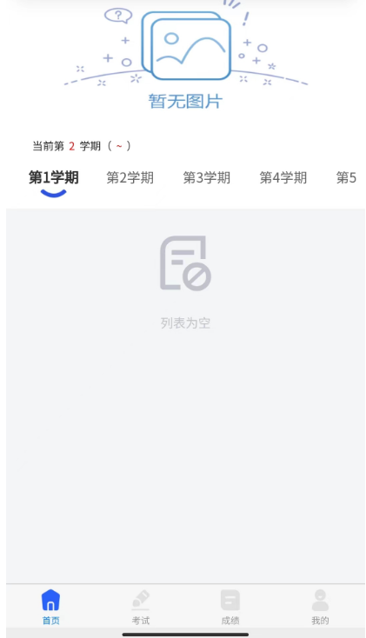

### 2.2 重置密码

如忘记密码，可点击下方的“忘记密码”，输入身份信息后，点“重置密码”，系统会验证您绑定的手机号，然后修改新密码即可

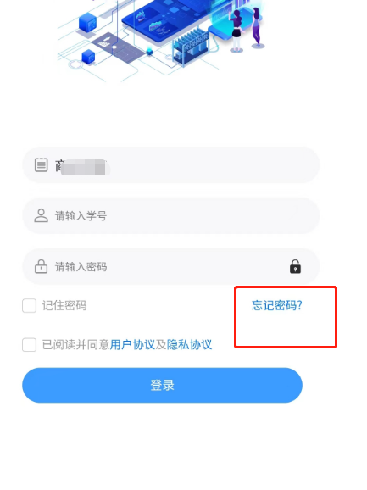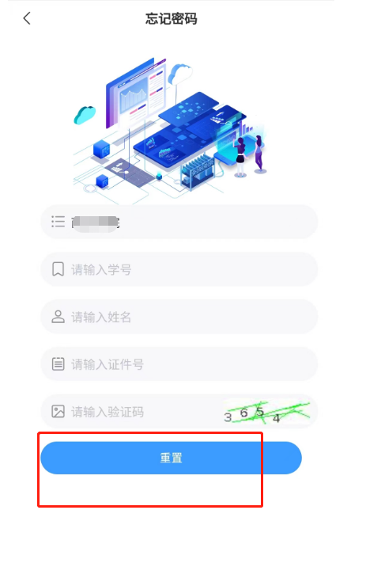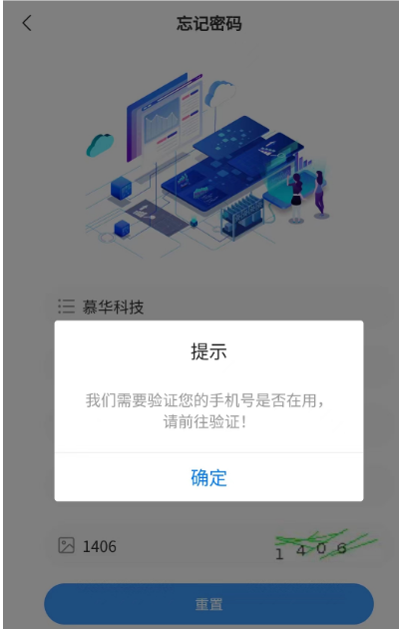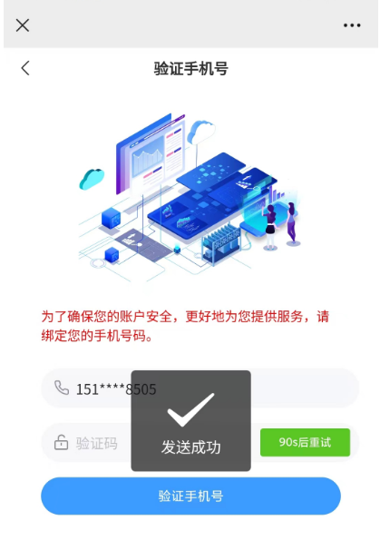

## 3.课程学习

点击对应学期的课程，进入学习

### 3.1 在线学习（视频学习）

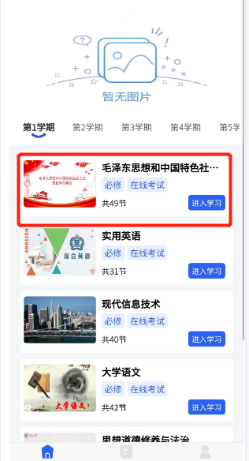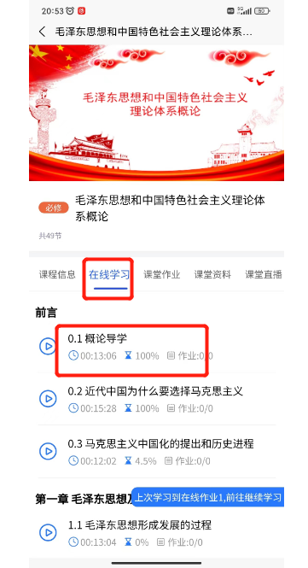

### 3.2 课堂作业

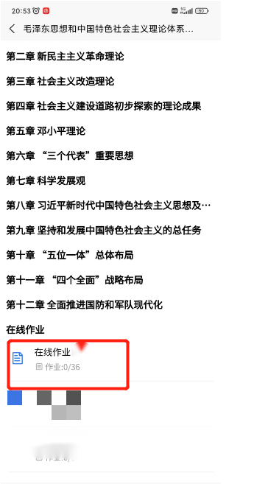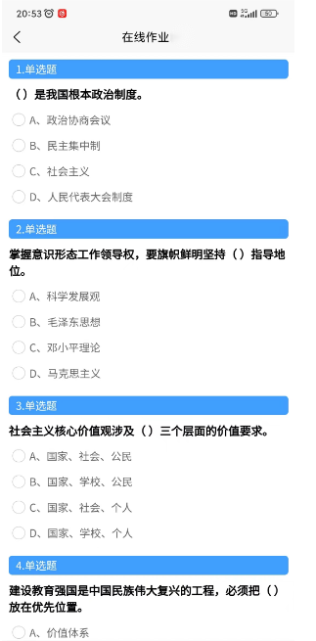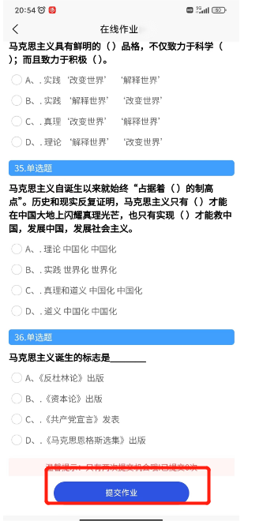

### 3.3 课堂资料

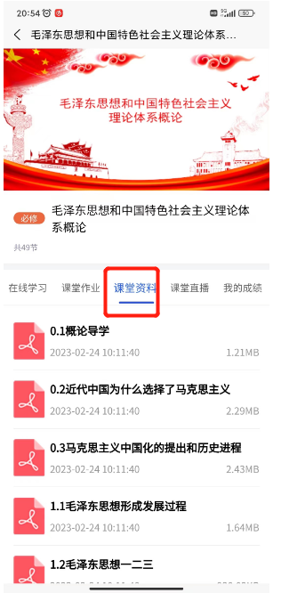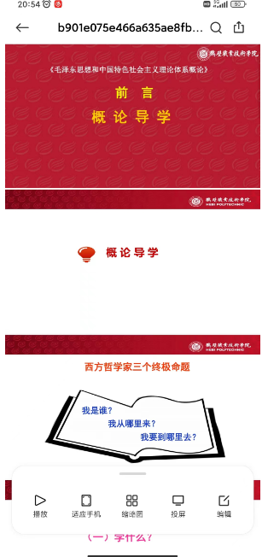

### 3.4 我的成绩和课堂问答

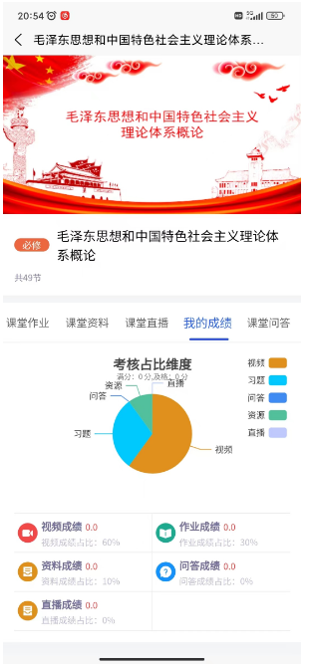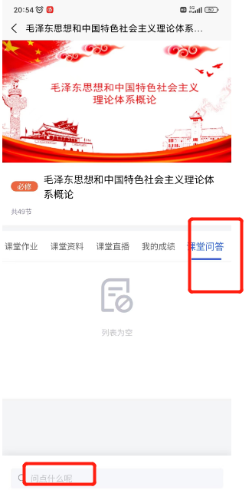

## 成绩

4.1点击“成绩”，可查看在线成绩和总评成绩

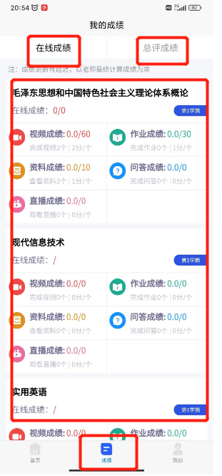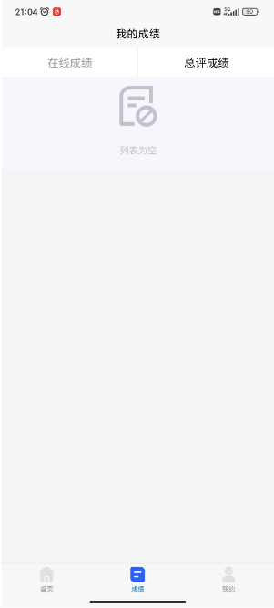

## 考试

点击首页里的“考试”，在规定时间内进行考试即可

